目录

一、 串口通信 1

1. 通信简介 1

1) 并行通信 1

2) 串行通信 1

2. 串行通信 1

1) 串行通讯数据传送方向 1

2) 串行通信基本方式 1

3) 异步串行通信数据格式 2

4) 串行接口标准 2

3. 通信实验 3

1) 实验环境的搭建 3

2) 实验内容说明 4

3) 单片机程序的编制 5

4) 窗口应用程序的编制 5

5) 实验过程 7

二、 TCP通信 10

1. Socket套接字 10

1) 简介 10

2) 分类 10

2. TCP简介 10

3. TCP通信过程 10

4. TCP服务器程序流程 11

1) 建立连接阶段 11

2) 数据交互阶段 11

3) 关闭连接 11

5. TCP客户端程序流程 11

1) 建立连接阶段 12

2) 数据交互阶段 12

3) 关闭连接 12

6. 通信实验 12

1) 实验环境的搭建 12

2) 实验内容说明 12

3) 服务器端程序的编制 12

4) 客户端程序的编制 13

5) 实验过程 15

三、 UDP通信 16

1. UDP简介 16

2. UDP通信过程 16

3. UDP服务器程序流程 16

4. UDP客户端程序流程 16

5. 通信实验 16

1) 实验内容说明 16

2) 服务器端程序的编制 17

3) 客户端程序的编制 17

4) 实验过程 18

四、 附件 19

1. 附件一（单片机程序） 19

2. 附件二（VB.Net程序） 23

3. 附件三（TCP Server程序） 28

4. 附件四（TCP Client程序） 35

5. 附件五（UDP Server程序） 40

6. 附件六（UDP Client程序） 43

7. 附件七（单片机原理图） 46

# 串口通信

## 通信简介

通信有并行通信和串行通信两种方式。在多微机系统以及现代测控系统中信息的交换多采用串行通信方式。

### 并行通信

并行通信是指所传送的数据各位同时进行传送。其优点是传送速度快，缺点是传输线多，通信线路费用较高，并行传送适用于近距离、传送速度高的场合。

### 串行通信

串行通信时，传送数据的各位按分时顺序一位一位地传送(例如先低位、后高位)。其优点是传输线少，传送通道费用低，故适合长距离数据传送。缺点是传送速度较低。

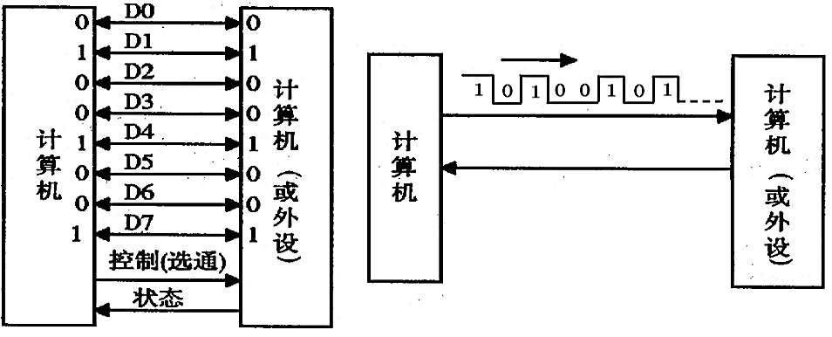

图 1

## 串行通信

### 串行通讯数据传送方向

#### 单工方式

通信双方只有一条单向传输线，只允许数据由一方发送，另一方接收。

#### 半双工方式

通信双方只有一条双向传输线，允许数据双向传送，但每时刻上只能有一方发送，另一方接收，这是一种能够切换传送方向的单工方式。

#### 全双工方式

通信双方只有两条传输线，允许数据同时双向传送，其通信设备应具有完全独立的收发功能。

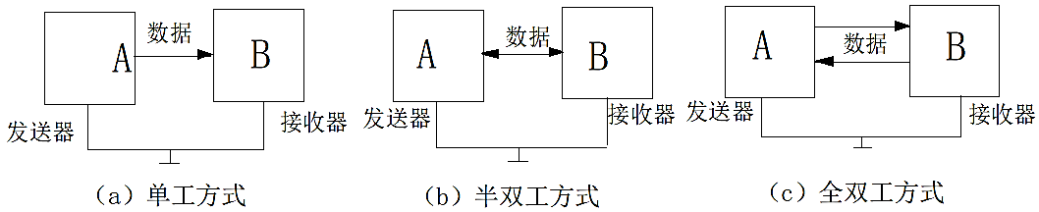

图 2

### 串行通信基本方式

为了准确地发送、接收信息，发送者和接受者双方必须协调工作。这种协调方法，从原理上可分成两种：同步串行I/O和异步串行I/O。

#### 同步通信方式

在同步通信中，在数据或字符开始传送前用同步字符(SYNC)来指示(常约定l一2个)，由时钟来实现发送端和接收端同步，当检测到规定的同步字符后，接下来就连续按顺序传送数据。同步字符是一特定的二进制序列，在传送的数据中不会出现。

同步通信方式由于不采用起始和停止位，是在同步字符后可以接较大的数据区，同步字符所占部分很小，因此有较高的传送效率。

发送、接收双方都由统一的时钟来发送、接收数据。也就是说，不光有数据传输线，还要附加同步时钟线。这种方式，硬件较复杂、成本较高、传送速率高。

#### 异步通信方式

异步通信方式时，数据一帧一帧地传送，不需要同步时钟，实现简单。

在异步方式中，为了避免连续传送过程中的误差积累，每个字符都要独立确定起始和结束(即每个字符都要重新同步)，字符和字符间还可能有长度不定的空闲时间。

### 异步串行通信数据格式

一个字符在异步传送中称为一帧数据。一帧数据由4部分组成：起始位、数据位、奇偶位、停止位。

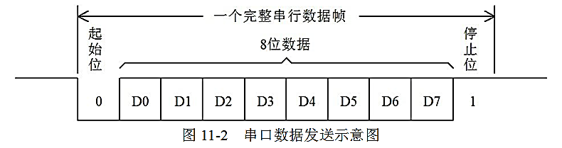

图 3

上图所示为不包含奇偶检验位的一个数据帧。奇偶检验位应位于数据位后，停止位前。

#### 起始位

在没有数据传输时，通信线上处于逻辑“1”状态。当发送端要发送1个字符数据时，首先发送1个逻辑“0”，这个低电平便是帧格式的起始位。其作用是向接收端表示发送端开始发送一帧数据了。接收端检测到这个低电平后，就准备接收数据。

#### 数据位

在起始位之后，发送端发出（或接收端接收）的是数据位，数据的位数没有严格的限制，5~8 位均可。由低位到高位逐位发送。

#### 奇偶校验位

数据位发送完（接收完）之后，可发送一位用来验证数据在传送过程中是否出错的奇偶校验位。奇偶校验是收发双发预先约定的有限差错校验方法之一。有时也可不用奇偶校验。

#### 停止位

字符帧格式的最后部分是停止位，逻辑“高（1）”电平有效，它可占 1/2 位、1 位或 2 位。停止位表示传送一帧信息的结束，也为发送下一帧数据做好了准备。

### 串行接口标准

#### RS-232

RS-232是美国电子工业协会EIA(Electronic Industry Association)制定的一种串行物理接口标准。RS是英文“推荐标准”的缩写，232为标识号。RS-232是对电气特性以及物理特性的规定，只作用于数据的传输通路上，它并不内含对数据的处理方式。RS-232标准是逻辑1为-3V～-15V，逻辑0为+3～+15V。

#### RS-422

RS-422的电气性能与RS-485完全一样。主要的区别在于：RS-422 有4 根信号线：两根发送、两根接收。由于RS-422 的收与发是分开的所以可以同时收和发(全双工)，也正因为全双工要求收发要有单独的信道，所以RS-422适用于两个站之间通信，星型网、环网，不可用于总线网;RS-485 只有2 根信号线，所以只能工作在半双工模式，常用于总线网。

#### RS-485

RS-232接口可以实现点对点的通信方式，但这种方式不能实现联网功能。于是，为了解决这个问题，一个新的标准RS-485产生了。RS-485的数据信号采用差分传输方式，也称作平衡传输，它使用一对双绞线，将其中一线定义为A，另一线定义为B。通常情况下，发送驱动器A、B之间的正电平在+2～+6V，是一个逻辑状态，负电平在-2～-6V，是另一个逻辑状态。另有一个信号地C，在RS-485中还有一“使能”端，而在RS-422中这是可用可不用的。

## 通信实验

### 实验环境的搭建

为实现在无附加硬件的条件下，使用PC机完成串行口通信实验。通过软件对实验环境配置如下：

#### 虚拟串口的创建

使用Configure Virtual Serial Port Driver软件在PC上创建一对虚拟串口（COM1和COM2），如图所示。

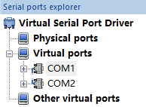

图 4

COM1和COM2为已连接的一对串口，分别为两台设备的接口（已虚拟连接）。设备A，B分别连接至COM1和COM2，即可收发数据。

#### 设备B的创建

此次实验中，设备B为单片微机（MCU）。其选型为AT89C52型，具备硬件UART功能。设备B电路实现由Protues软件进行模拟仿真。电路原理图如图所示。

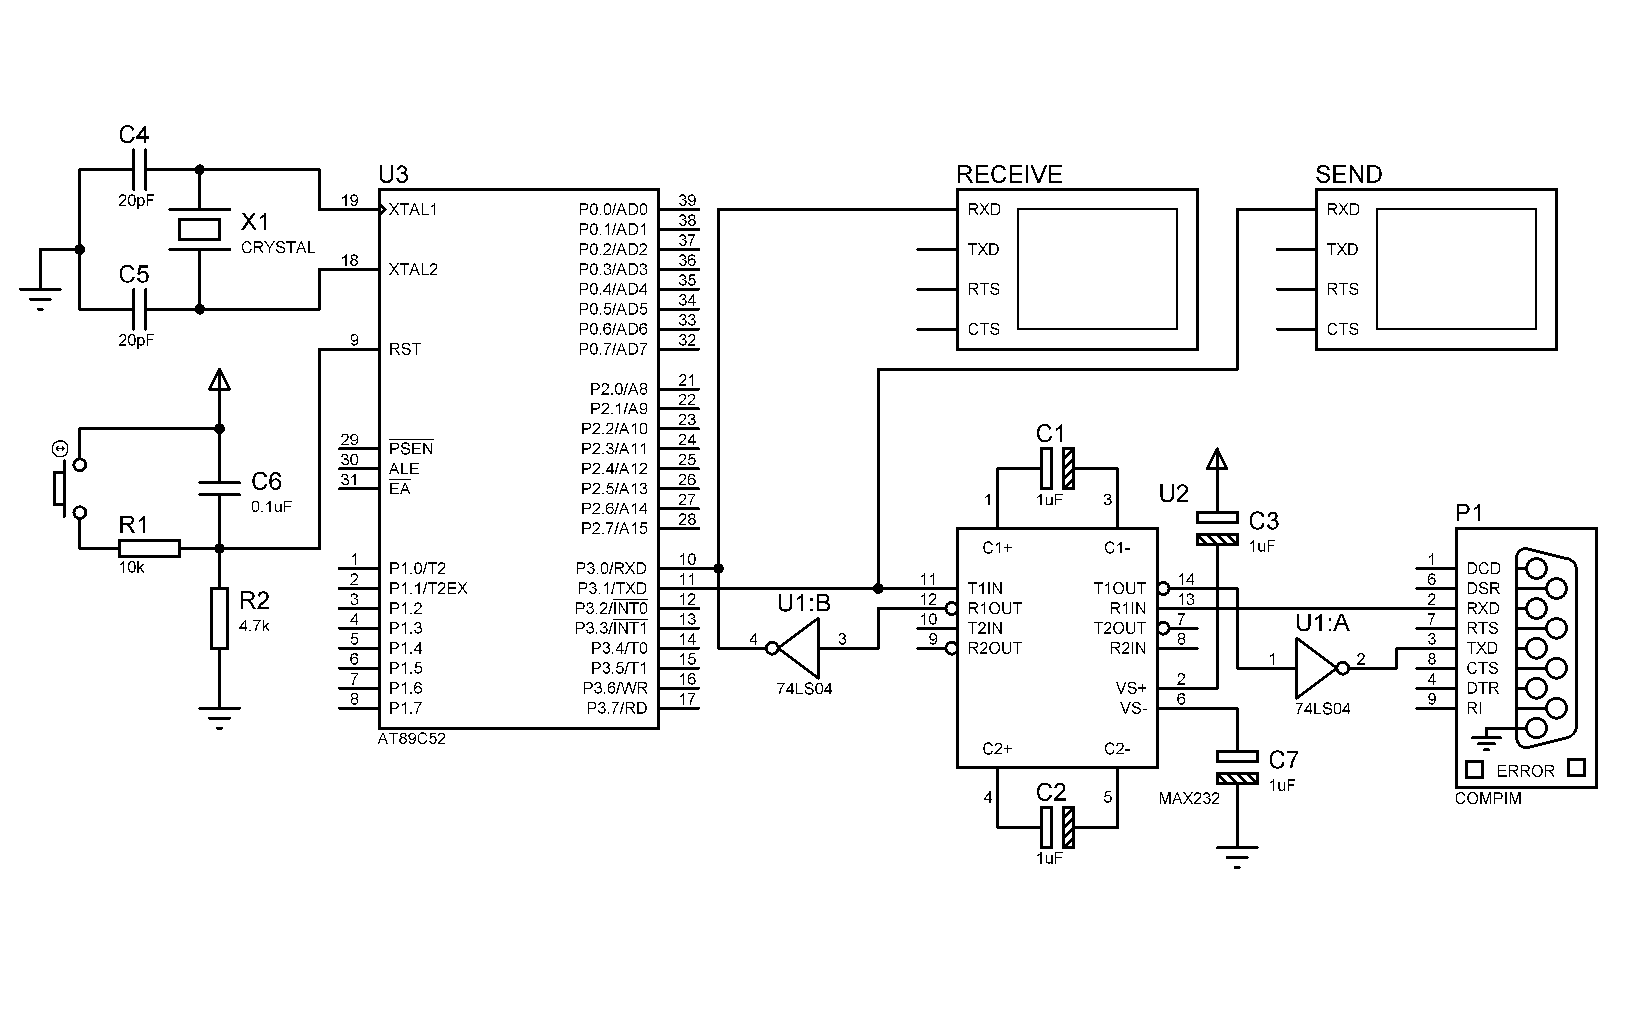

图 5

由于RS-232标准采用负逻辑，即逻辑1为-3V～-15V，逻辑0为+3～+15V。而本单片机系统为TTL信号系统。TTL电平规定，+5V等价于逻辑“1”，0V等价于逻辑“0”。因此，DB-9与单片机的连接需要进行电平转换，如上图所示，选用了MAX232芯片。

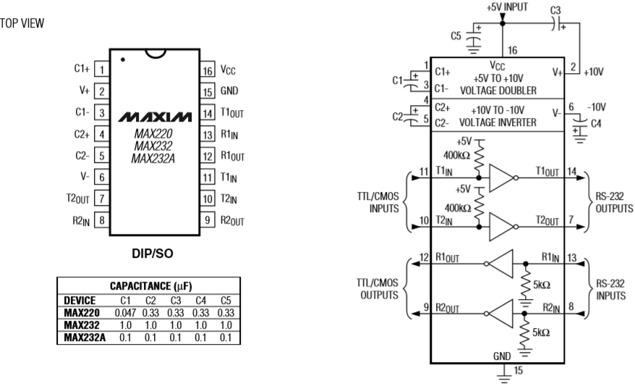

图 6

如图所示，P1组件（COMPIM）即为DB-9接口，使用MAX232芯片进行电平转换后与AT89C52串行口P3.0/RXD，P3.1/TXD分别相连接。（由于软件特殊原因，在MAX232芯片1通道R1OUT及T1OUT处增加74LS04非门进行处理，实际中无需取反处理。）

图中组件RECEIVE和SEND为Protues软件提供的VIRTUAL TERMINAL（虚拟终端）可用于观察AT89C52接收和发送到的数据。仅用于调试观察。

### 实验内容说明

本次实验涉及两个设备，设备B为上述单片微机，用以模拟一个外部设备。设备A为PC机本身。

设备A，B分别都运行有简单的程序。设备A的程序存储器中加载有简单回传程序，负责将接收到的字符/字符串（以回车换行结尾）保持原接收状态并向外发送。设备B即PC，其上运行有窗口程序，负责向设备A发送字符/字符串，并接收显示其回传的数据。

实验时设备A连接COM1口，设备B连接COM2口。由PC窗口程序输入测试数据后发送至单片微机后，由后者保持原样回传并显示在PC窗口程序接收窗口。

### 单片机程序的编制

由于该芯片自带硬件UART功能且由于实验环境所限，此次实验中，发送接收通过配置相关寄存器控制硬件模块实现，未采用软件定时器模拟通信时序的方式。

程序主要包括以下三个部分：主函数，串行口配置函数，发送函数及串行口中断服务函数。

#### 程序变量定义及函数声明

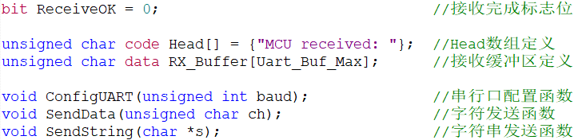

#### 程序主函数

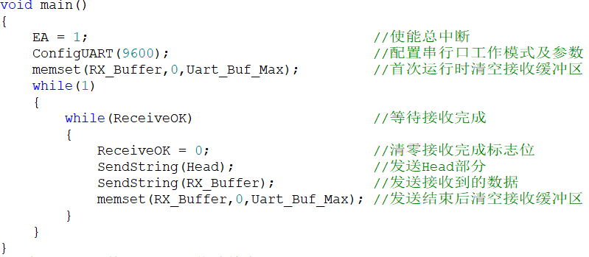

#### 其他子函数

其他在主函数中调用的具体子函数实现由附件1列出。

### 窗口应用程序的编制

本次实验的窗口程序使用VB.NET语言在VS2010环境下编写。

程序中主要由.NET提供的SerialPort控件实现，辅之以必要的其他窗口控件。窗口布局如图所示：

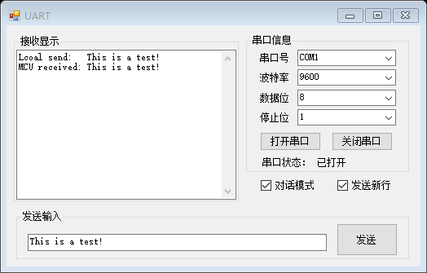

图 7

#### 参数设置函数

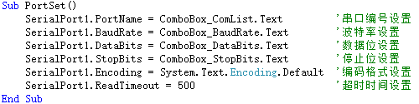

#### 数据接收函数

SerialPort的事件DataReceived调用Sp_Receiving实现数据接收。当输入缓冲区接收到1个字符后驱动该事件发生，并调用Sp_Receiving函数准备开始接收数据。当读取到缓冲区中的回车换行符后，将接受到的数据显示在TextBox控件中。若在超时以后仍未读取到回车换行符，则执行空操作后退出接受程序，退出前清空接收缓冲区。既本窗口程序仅接受并显示以回车换行结尾的数据包。

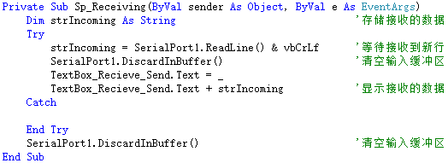

#### 数据发送函数

数据发送过程由按键按下事件驱动调用。判断是否发送新行（本次实验中必须勾选）后是否为对话模式后，发送数据。

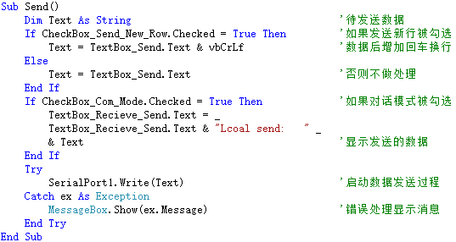

#### 其他子函数

其他子函数包括PC可用串口读取，串口打开，串口关闭，及相关事件处理函数。其具体实现由附件2给出。

### 实验过程

#### 串口有关参数设置

表 1

|  |  |  |
| --- | --- | --- |
| 串口参数约定 | | |
|  | 设备A（PC） | 设备B（MCU） |
| COM编号 | COM1 | COM2 |
| 波特率（bps） | 9600 | |
| 数据位 | 8 | |
| 校验位 | 无 | |
| 停止位 | 1 | |

按照表1设置串口参数如下。

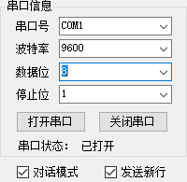

图 8

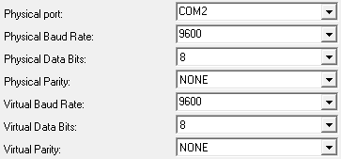

图 9

左图为窗口程序设置，右图为仿真软件中对与MCU接口的DB-9接头的属性设置。MCU中的配置由配置相关寄存器完成，如下所示。

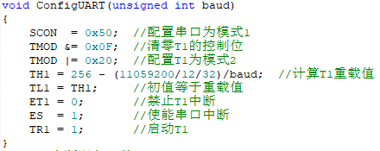

#### 启动MCU仿真

点击下图第一个按钮启动仿真。



图 10

出现如下图所示内容说明仿真成功执行。



图 11

#### 打开上位机串口

点击打开串口按键，若在串口状态处显示已打开，则说明上位机以成功打开串口。



图 12

#### 输入信息并发送

在发送输入下的文本框中输入任意字符串（长度不可超出单片机接收缓冲区长度-2）后，点击右侧发送按钮。此处发送“This is a test！”。

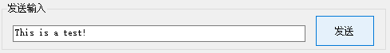

图 13

#### 单片机回传数据

上位机发送数据“This is a test！”之后，单片机回传“MCU received: This is a test!”并显示在接收显示窗口中，如下图所示。



图 14

#### 单片机接收/发送

在步骤e）执行之前，单片机接收到的内容和发送的内容如下图所示。

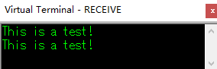

图 15

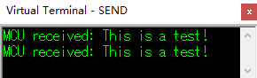

图 16

# TCP通信

## Socket套接字

### 简介

网络上的两个程序通过一个双向的通信连接实现数据的交换，这个连接的一端称为一个socket。

套接字（socket）是通信的基石，是支持TCP/IP协议的网络通信的基本操作单元。它是网络通信过程中端点的抽象表示，包含进行网络通信必须的五种信息：连接使用的协议，本地主机的IP地址，本地进程的协议端口，远地主机的IP地址，远地进程的协议端口。

Socket是应用层与TCP/IP协议族通信的中间软件抽象层，它是一组接口。在设计模式中，Socket其实就是一个门面模式，它把复杂的TCP/IP协议族隐藏在Socket接口后面，对用户来说，一组简单的接口就是全部，让Socket去组织数据，以符合指定的协议。

### 分类

TCP/IP的socket提供下列三种类型套接字。

#### 流式套接字（SOCK_STREAM）

提供了一个面向连接（TCP）、可靠的数据传输服务，数据无差错、无重复地发送，且按发送顺序接收。内设流量控制，避免数据流超限；数据被看作是字节流，无长度限制。文件传送协议（FTP）即使用流式套接字。

#### 数据报式套接字（SOCK_DGRAM）

提供了一个无连接服务（UDP）。数据包以独立包形式被发送，不提供无错保证，数据可能丢失或重复，并且接收顺序混乱。网络文件系统（NFS）使用数据报式套接字。

#### 原始式套接字（SOCK_RAW）

该接口允许对较低层协议，如IP、ICMP直接访问。常用于检验新的协议实现或访问现有服务中配置的新设备。

## TCP简介

TCP（Transmission Control Protocol 传输控制协议）是一种面向连接的、可靠的、基于字节流的传输层通信协议。利用TCP协议进行通信时，首先要建立通信双方的连接。一旦连接建立完成，就可以进行通信。TCP提供了数据确认和数据重传机制，保证了发送的数据一定能到达通信的对方。

## TCP通信过程

TCP通信过程如下图所示。

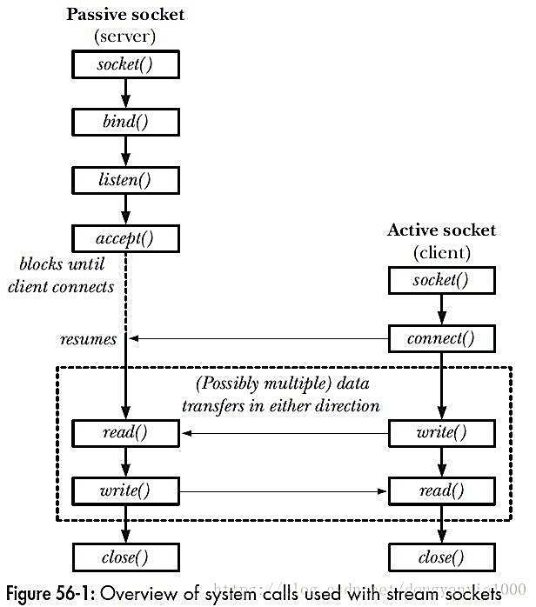

图 17

服务器端先初始化Socket，然后与端口绑定(bind)，对端口进行监听(listen)，调用(accept)阻塞，等待客户端连接。在这时如果有个客户端初始化一个Socket，然后连接服务器(connect)，如果连接成功，这时客户端与服务器端的连接就成功建立。客户端发送数据请求，服务器端接收请求并处理请求，然后把回应数据发送给客户端，客户端读取数据，最后关闭连接，一次交互结束。

## TCP服务器程序流程

### 建立连接阶段

* 调用socket()，分配文件描述符，即监听套接字。
* 调用bind()，将套接字与本地IP地址和端口绑定。
* 调用listen()，监听特定端口，socket()创建的套接字是主动的，调用listen使得该文件描述符为监听套接字，变主动为被动。
* 调用accept()，阻塞等待客户端连接。

### 数据交互阶段

* 调用read()，阻塞等待客户端发送请求，收到请求后从read()返回，处理客户端请求。
* 调用write()，将处理结果发送给客户端，然后继续调用read()等待客户端请求。

### 关闭连接

* 当read()返回0的时候，说明客户端发来了FIN数据包，即关闭连接，也会调用close()关闭连接套接字和监听套接字。

## TCP客户端程序流程

### 建立连接阶段

* 调用socket()，分配文件描述符。
* 调用connect()，向服务器发送建立连接请求。

### 数据交互阶段

* 调用write()，将请求发送给服务器。
* 调用read()，阻塞等待服务器应答。

### 关闭连接

* 当没有数据发送的时候，调用close()关闭连接套接字，即关闭连接，向服务器发送FIN数据报。

## 通信实验

### 实验环境的搭建

在编写实验程序前，须在编译器中添加库文件ws2_32.lib。可通过编译器软件设置实现，也可通过包含如下代码实现：#pragma comment(lib,"ws2_32.lib")

### 实验内容说明

本次实验包括服务器端程序和客户端程序，由C语言编写的控制台程序实现。程序顺序执行。实验实现客户端程序和服务器端程序的通信（字符串）。

### 服务器端程序的编制

#### 程序变量定义及函数声明

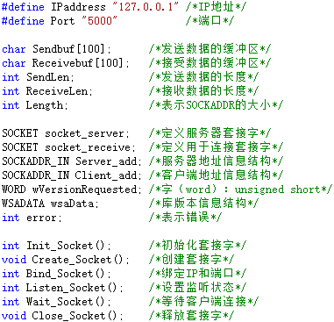

#### 程序主函数

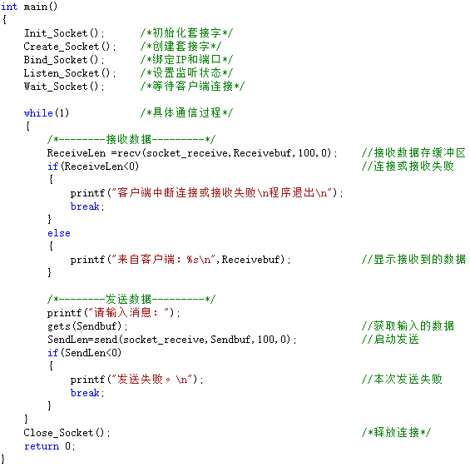

#### 其他子函数

其他子函数包括用于初始化套接字，创建套接字，绑定IP和端口，设置监听状态，等待客户端发起连接的程序，其中分别调用了Socket中提供的功能函数，但是加入了一些简单的显示和错误处理。其具体实现由附件3给出。

### 客户端程序的编制

#### 程序变量定义及函数声明

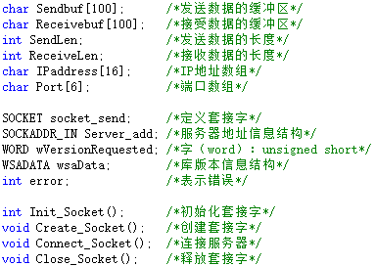

#### 程序主函数

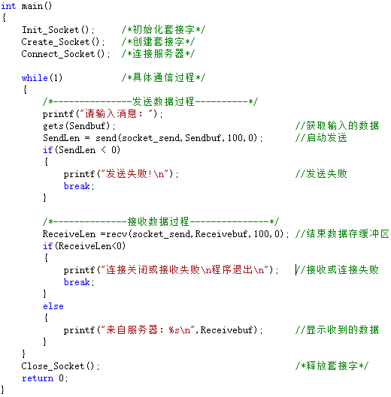

#### 其他子函数

其他子函数包含用于初始化套接字，创建套接字，连接服务器及释放套接字的函数。为了适应在本地实验和同网段实验的需求，连接服务器的子函数Connect_Socket()中从键盘获取输入的IP地址和端口实现连接。其具体实现由附件4给出。

### 实验过程

#### 启动服务器端程序并等待连接

#### 启动客户端程序并发起连接

输入服务器IP地址和端口后即可发起连接。

#### 客户端发送消息

输入消息并回车即可发送。

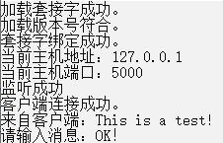

图 18

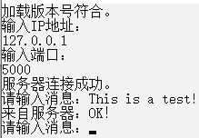

图 19

#### 服务器端发送消息

输入消息并回车即可发送。

注意：由于程序顺序/循环执行，非事件驱动结构，因此必须在接收到对方发送的数据后，己方方可发送。

# UDP通信

## UDP简介

UDP是无连接的不可靠的传输协议。采用UDP进行通信时，不需要建立连接，可以直接向一个IP地址发送数据，但是不能保证对方能收到。

对于基于UDP面向无连接的套接字编程来说，服务器端和客户端这种概念不是特别的严格。可以把服务器端称为接收端，客户端就是发送数据的发送端。

## UDP通信过程

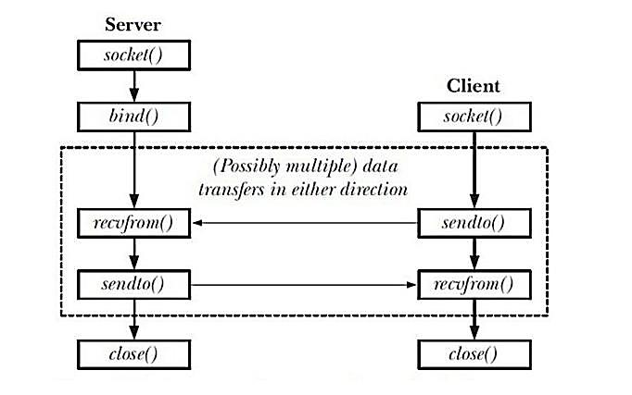

图 20

服务器端先初始化Socket，然后与端口绑定(bind)，在这时如果有个客户端初始化一个Socket，客户端发送数据请求，服务器端接收请求并处理请求，然后把回应数据发送给客户端，客户端读取数据，一次交互结束。

注意到，在进行端口绑定(bind)之后，服务器端不需要对端口进行监听(listen)，也不需要调用等待连接(accept)阻塞，等待客户端连接。而客户端无需使用连接(connect)事先与服务器建立连接。

## UDP服务器程序流程

* 建立套接字文件描述符，使用函数socket()，生成套接字文件描述符。
* 设置服务器地址和侦听端口，初始化要绑定的网络地址结构。
* 绑定侦听端口，使用bind()函数，将套接字文件描述符和一个地址类型变量进行绑定。
* 接收客户端的数据，使用recvfrom()函数接收客户端的网络数据。
* 向客户端发送数据，使用sendto()函数向服务器主机发送数据。
* 关闭套接字，使用close()函数释放资源。UDP协议的客户端流程.

## UDP客户端程序流程

* 建立套接字文件描述符，socket()。
* 设置服务器地址和端口，struct sockaddr。
* 向服务器发送数据，sendto()。
* 接收服务器的数据，recvfrom()。
* 关闭套接字，close()。

## 通信实验

### 实验内容说明

本次实验进行了更为简单的验证次实验启动服务器后监听某端口后，由客户端发送一固定数据给服务器，服务器接收并显示后。双方释放套接字并结束程序。

### 服务器端程序的编制

#### 程序变量定义及函数声明

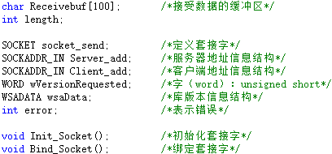

#### 程序主函数

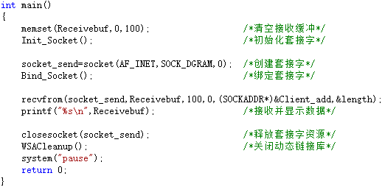

#### 其他子函数

其他子函数包括用于初始化套接字，绑定IP和端口的函数，其中分别调用了Socket中提供的功能函数。其具体实现由附件5给出。

### 客户端程序的编制

#### 程序变量定义及函数声明

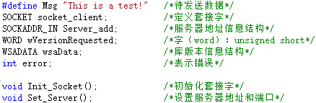

#### 程序主函数

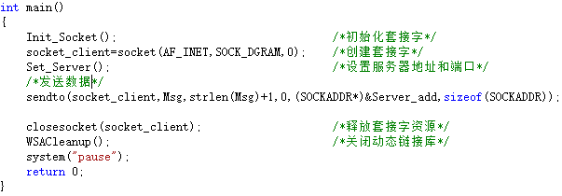

#### 其他子函数

其他子函数包括用于初始化套接字，设置服务器IP和端口的函数，其中分别调用了Socket中提供的功能函数。其具体实现由附件6给出。

### 实验过程

#### 启动服务器并监听端口

#### 启动客户端向服务器发送

#### 服务器接收并显示

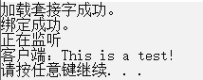

图 21

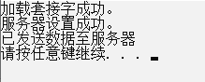

图 22

# 附件

## 附件一（单片机程序）

1. #include <reg52.h>
2. #include <string.h>
4. #define Uart_Buf_Max 50                          //接收缓冲区长度
6. bit ReceiveOK = 0;                               //接收完成标志位
8. unsigned **char** code Head[] = {"MCU received: "};  //Head数组定义
9. unsigned **char** data RX_Buffer[Uart_Buf_Max];      //接收缓冲区定义
11. **void** ConfigUART(unsigned **int** baud);              //串行口配置函数
12. **void** SendData(unsigned **char** ch);                 //字符发送函数
13. **void** SendString(**char** *s);                        //字符串发送函数
15. /* 主函数 */
16. **void** main()
17. {
18. EA = 1;                                      //使能总中断
19. ConfigUART(9600);                            //配置串行口工作模式及参数
20. memset(RX_Buffer,0,Uart_Buf_Max);            //首次运行时清空接收缓冲区
21. **while**(1)
22. {
23. **while**(ReceiveOK)                         //等待接收完成
24. {
25. ReceiveOK = 0;                       //清零接收完成标志位
26. SendString(Head);                    //发送Head部分
27. SendString(RX_Buffer);               //发送接收到的数据
28. memset(RX_Buffer,0,Uart_Buf_Max);    //发送结束后清空接收缓冲区
29. }
30. }
31. }
32. /* 串口配置函数，baud-通信波特率 */
33. **void** ConfigUART(unsigned **int** baud)
34. {
35. SCON  = 0x50;                                //配置串口为模式1
36. TMOD &= 0x0F;                                //清零T1的控制位
37. TMOD |= 0x20;                                //配置T1为模式2
38. TH1 = 256 - (11059200/12/32)/baud;           //计算T1重载值
39. TL1 = TH1;                                   //初值等于重载值
40. ET1 = 0;                                     //禁止T1中断
41. ES  = 1;                                     //使能串口中断
42. TR1 = 1;                                     //启动T1
43. }
44. /* UART中断服务函数 */
45. **void** InterruptUART() interrupt 4
46. {
47. **static** unsigned **char** data RX_Count = 0;      //静态计数变量
48. **if**(RI)                                       //接收到字节
49. {
50. RI = 0;                                  //清零接收中断标志位
51. RX_Buffer[RX_Count++] = SBUF;            //接收字节存缓冲区
52. **if**(RX_Count >= Uart_Buf_Max)             //判断溢出
53. {
54. RX_Count = 0;                        //溢出后覆盖原数据
55. }
56. **if**(SBUF == '\n')                         //判断帧结束
57. {
58. ReceiveOK = 1;                       //接收完成
59. RX_Count = 0;                        //清零计数
60. }
61. }
62. **if**(TI)                                       //字节发送完毕
63. {
64. TI = 0;                                  //清零发送中断标志位
65. }
66. }
67. /* UART字符发送函数 */
68. **void** SendData(unsigned **char** ch)
69. {
70. SBUF = ch;                                   //启动发送
71. **while**(!TI);                                  //等待结束
72. }
73. /* UART字符串发送函数 */
74. **void** SendString(**char** *s)
75. {
76. **while**(*s)                                    //循环发送
77. {
78. SendData(*s++);
79. }
80. }

## 附件二（VB.Net程序）

1. **Imports** System.IO.Ports
2. **Imports** System.Text
4. **Public** **Class** Form1
6. '触发接收事件
7. **Public** **Sub** Sp_DataReceived(**ByVal** sender **As** **Object**, **ByVal** e **As** System.IO.Ports.SerialDataReceivedEventArgs) **Handles** SerialPort1.DataReceived
8. **Me**.Invoke(**New** EventHandler(**AddressOf** Sp_Receiving))    '调用接收数据函数
9. **End** **Sub**
11. '接收数据（等待新行）
12. **Private** **Sub** Sp_Receiving(**ByVal** sender **As** **Object**, **ByVal** e **As** EventArgs)
13. **Dim** strIncoming **As** **String**                              '存储接收的数据
14. **Try**
15. strIncoming = SerialPort1.ReadLine() & vbCrLf      '等待接收到新行
16. SerialPort1.DiscardInBuffer()                      '清空输入缓冲区
17. TextBox_Recieve_Send.Text = _
18. TextBox_Recieve_Send.Text + strIncoming            '显示接收的数据
19. **Catch**
21. **End** **Try**
22. SerialPort1.DiscardInBuffer()                          '清空输入缓冲区
23. **End** **Sub**
25. **Private** **Sub** Form1_Load(**ByVal** sender **As** System.**Object**, **ByVal** e **As** System.EventArgs) **Handles** **MyBase**.Load
26. **Me**.KeyPreview = **True**                                   '注册窗体的键盘事件
27. GetSerialPortNames()                                   '获取系统可用串口号
28. **End** **Sub**
30. **Private** **Sub** Form1_Closing(**ByVal** sender **As** System.**Object**, **ByVal** e **As** System.EventArgs) **Handles** **MyBase**.Closing
31. **If** SerialPort1.IsOpen **Then**
32. SerialPort1.Close()                                '如果串口打开则关闭
33. **End** **If**
34. **End** **Sub**
36. **Sub** GetSerialPortNames()                                   '计算机串口读取
37. **For** **Each** sp **As** **String** **In** My.Computer.Ports.SerialPortNames
38. ComboBox_ComList.Items.Add(sp)                     '添加串口号
39. **Next**
40. ComboBox_ComList.Sorted = **True**
41. ComboBox_ComList.SelectedIndex = 0
42. **End** **Sub**
44. **Sub** PortSet()                                              '串口设置
45. SerialPort1.PortName = ComboBox_ComList.Text           '串口编号设置
46. SerialPort1.BaudRate = ComboBox_BaudRate.Text          '波特率设置
47. SerialPort1.DataBits = ComboBox_DataBits.Text          '数据位设置
48. SerialPort1.StopBits = ComboBox_StopBits.Text          '停止位设置
49. SerialPort1.Encoding = System.Text.Encoding.**Default**    '编码格式设置
50. SerialPort1.ReadTimeout = 500                          '超时时间设置
51. **End** **Sub**
53. **Sub** PortOpen()
54. PortSet()                                              '串口设置
55. **Try**
56. SerialPort1.Open()                                 '尝试打开串口
57. **Catch** ex **As** UnauthorizedAccessException
58. MsgBox("串口被占用或串口错误！", MsgBoxStyle.Information, "提示！")
59. **End** **Try**
60. Label_ConnectStatus.Text = "已打开"
61. **End** **Sub**
63. **Sub** PortClose()
64. **Try**
65. SerialPort1.Close()                                '尝试关闭串口
66. **Catch** ex **As** Exception
67. MsgBox("串口未打开或串口异常！", MsgBoxStyle.Information, "提示！")
68. **End** **Try**
69. Label_ConnectStatus.Text = "已关闭"
70. **End** **Sub**
72. **Private** **Sub** Button_Connect_Click(**ByVal** sender **As** System.**Object**, **ByVal** e **As** System.EventArgs) **Handles** Button_Connect.Click
73. PortOpen()                                             '打开串口
74. **End** **Sub**
76. **Private** **Sub** Button_Disconnect_Click(**ByVal** sender **As** System.**Object**, **ByVal** e **As** System.EventArgs) **Handles** Button_Disconnect.Click
77. PortClose()                                            '关闭串口
78. **End** **Sub**
80. **Private** **Sub** Button_Send_Click(**ByVal** sender **As** System.**Object**, **ByVal** e **As** System.EventArgs) **Handles** Button_Send.Click
81. Send()                                                 '启动发送
82. **End** **Sub**
84. **Sub** Send()
85. **Dim** Text **As** **String**                                     '待发送数据
86. **If** CheckBox_Send_New_Row.Checked = **True** **Then**           '如果发送新行被勾选
87. Text = TextBox_Send.Text & vbCrLf                  '数据后增加回车换行
88. **Else**
89. Text = TextBox_Send.Text                           '否则不做处理
90. **End** **If**
91. **If** CheckBox_Com_Mode.Checked = **True** **Then**               '如果对话模式被勾选
92. TextBox_Recieve_Send.Text = _
93. TextBox_Recieve_Send.Text & "Lcoal send:   " _
94. & Text                                             '显示发送的数据
95. **End** **If**
96. **Try**
97. SerialPort1.Write(Text)                            '启动数据发送过程
98. **Catch** ex **As** Exception
99. MessageBox.Show(ex.Message)                        '错误处理显示消息
100. **End** **Try**
101. **End** **Sub**
103. **Private** **Sub** Form1_KeyDown(**ByVal** sender **As** **Object**, **ByVal** e **As** System.Windows.Forms.KeyEventArgs) **Handles** **Me**.KeyDown
104. **If** e.KeyCode = Keys.Enter **Then**                         '回车键检测
105. Send()                                             '启动发送
106. **End** **If**
107. **End** **Sub**
109. **Private** **Sub** TextBox_Recieve_Send_TextChanged(**ByVal** sender **As** System.**Object**, **ByVal** e **As** System.EventArgs) **Handles** TextBox_Recieve_Send.TextChanged
110. TextBox_Recieve_Send.SelectionStart = Len(TextBox_Recieve_Send.Text)
111. TextBox_Recieve_Send.ScrollToCaret()                   '接收文本框滚动控制
112. **End** **Sub**
113. **End** **Class**

## 附件三（TCP Server程序）

1. #include<stdio.h>
2. #include<winsock.h>       /*引入winsock头文件*/
3. #pragma comment(lib,"ws2_32.lib")
5. #define IPaddress "127.0.0.1" /*IP地址*/
6. #define Port "5000"           /*端口*/
8. **char** Sendbuf[100];      /*发送数据的缓冲区*/
9. **char** Receivebuf[100];   /*接受数据的缓冲区*/
10. **int** SendLen;            /*发送数据的长度*/
11. **int** ReceiveLen;         /*接收数据的长度*/
12. **int** Length;             /*表示SOCKADDR的大小*/
14. SOCKET socket_server;   /*定义服务器套接字*/
15. SOCKET socket_receive;  /*定义用于连接套接字*/
16. SOCKADDR_IN Server_add; /*服务器地址信息结构*/
17. SOCKADDR_IN Client_add; /*客户端地址信息结构*/
18. **WORD** wVersionRequested; /*字（word）：unsigned short*/
19. WSADATA wsaData;        /*库版本信息结构*/
20. **int** error;              /*表示错误*/
22. **int** Init_Socket();      /*初始化套接字*/
23. **void** Create_Socket();   /*创建套接字*/
24. **int** Bind_Socket();      /*绑定IP和端口*/
25. **int** Listen_Socket();    /*设置监听状态*/
26. **int** Wait_Socket();      /*等待客户端连接*/
27. **void** Close_Socket();    /*释放套接字*/
29. **int** main()
30. {
31. Init_Socket();                                            /*初始化套接字*/
32. Create_Socket();                                          /*创建套接字*/
33. Bind_Socket();                                            /*绑定IP和端口*/
34. Listen_Socket();                                          /*设置监听状态*/
35. Wait_Socket();                                            /*等待客户端连接*/
37. **while**(1)            /*具体通信过程*/
38. {
39. /*--------接收数据---------*/
40. ReceiveLen =recv(socket_receive,Receivebuf,100,0);    //接收数据存缓冲区
41. **if**(ReceiveLen<0)                                      //连接或接收失败
42. {
43. printf("客户端中断连接或接收失败\n程序退出\n");
44. **break**;
45. }
46. **else**
47. {
48. printf("来自客户端：%s\n",Receivebuf);            //显示接收到的数据
49. }
51. /*--------发送数据---------*/
52. printf("请输入消息：");
53. gets(Sendbuf);                                        //获取输入的数据
54. SendLen=send(socket_receive,Sendbuf,100,0);           //启动发送
55. **if**(SendLen<0)
56. {
57. printf("发送失败。\n");                           //本次发送失败
58. **break**;
59. }
60. }
61. Close_Socket();                                           /*释放连接*/
62. **return** 0;
63. }
65. **int** Init_Socket()
66. {
67. /*------------初始化套接字库---------------*/
68. /*定义版本类型。将两个字节组合成一个字，前面是第字节，后面是高字节*/
69. wVersionRequested = MAKEWORD( 2, 2 );
70. /*加载套接字库，初始化Ws2_32.dll动态链接库*/
71. error = WSAStartup( wVersionRequested, &wsaData);
72. **if**(error!=0)
73. {
74. printf("加载套接字失败。\n");
75. **return** 0;                                             /*程序结束*/
76. }
77. **else**
78. {
79. printf("加载套接字成功。\n");
80. }
81. /*判断请求加载的版本号是否符合要求*/
82. **if**(LOBYTE( wsaData.wVersion ) != 2 || HIBYTE( wsaData.wVersion ) != 2)
83. {
84. WSACleanup( );                                        /*不符合，关闭套接字库*/
85. **return** 0;                                             /*程序结束*/
86. }
87. **else**
88. {
89. printf("加载版本号符合。\n");
90. }
91. **return** 1;
92. }
94. **void** Create_Socket()
95. {
96. /*------------设置连接地址-----------------*/
97. Server_add.sin_family=AF_INET;/*地址家族，对于必须是AF_INET，注意只有它不是网络网络字节顺序*/
98. Server_add.sin_addr.S_un.S_addr=inet_addr(IPaddress);     /*主机地址*/
99. Server_add.sin_port=htons(atoi(Port));/*端口号*/
101. /*------------创建套接字-------------------*/
102. /*AF_INET表示指定地址族，SOCK_STREAM表示流式套接字TCP，特定的地址家族相关的协议。*/
103. socket_server=socket(AF_INET,SOCK_STREAM,0);
104. }
106. **int** Bind_Socket()
107. {
108. /*---绑定套接字到本地的某个地址和端口上----*/
109. /*socket_server为套接字，(SOCKADDR*)&Server_add为服务器地址*/
110. **if**(bind(socket_server,(SOCKADDR*)&Server_add,**sizeof**(SOCKADDR) )==SOCKET_ERROR)
111. {
112. printf("绑定失败。\n");
113. **return** 0;
114. }
115. **else**
116. {
117. printf("套接字绑定成功。\n");
118. printf("当前主机地址：");
119. printf(IPaddress);
120. printf("\n当前主机端口：");
121. printf(Port);
122. printf("\n");
123. }
124. **return** 1;
125. }
127. **int** Listen_Socket()
128. {
129. /*------------设置套接字为监听状态---------*/
130. /*监听状态，为连接做准备，最大等待的数目为5*/
131. **if**(listen(socket_server,5)<0)
132. {
133. printf("监听失败\n");
134. **return** 0;
135. }
136. **else**
137. {
138. printf("监听成功\n");
139. **return** 1;
140. }
141. }
143. **int** Wait_Socket()
144. {
145. /*------------接受连接---------------------*/
146. Length=**sizeof**(SOCKADDR);
147. /*接受客户端的发送请求,等待客户端发送connect请求*/
148. socket_receive=accept(socket_server,(SOCKADDR*)&Client_add,&Length);
149. **if**(socket_receive==SOCKET_ERROR)
150. {
151. printf("客户端连接失败。");
152. **return** 0;
153. }
154. **else**
155. {
156. printf("客户端连接成功。\n");
157. **return** 1;
158. }
159. }
161. **void** Close_Socket()
162. {
163. /*---------释放套接字，关闭动态库----------*/
164. closesocket(socket_receive);                              /*释放客户端的套接字资源*/
165. closesocket(socket_server);                               /*释放套接字资源*/
166. WSACleanup();                                             /*关闭动态链接库*/
167. }

## 附件四（TCP Client程序）

1. #include<stdio.h>
2. #include<winsock.h>       /*引入winsock头文件*/
3. #pragma comment(lib,"ws2_32.lib")
5. **char** Sendbuf[100];      /*发送数据的缓冲区*/
6. **char** Receivebuf[100];   /*接受数据的缓冲区*/
7. **int** SendLen;            /*发送数据的长度*/
8. **int** ReceiveLen;         /*接收数据的长度*/
9. **char** IPaddress[16];     /*IP地址数组*/
10. **char** Port[6];           /*端口数组*/
12. SOCKET socket_send;     /*定义套接字*/
13. SOCKADDR_IN Server_add; /*服务器地址信息结构*/
14. **WORD** wVersionRequested; /*字（word）：unsigned short*/
15. WSADATA wsaData;        /*库版本信息结构*/
16. **int** error;              /*表示错误*/
18. **int** Init_Socket();      /*初始化套接字*/
19. **void** Create_Socket();   /*创建套接字*/
20. **void** Connect_Socket();  /*连接服务器*/
21. **void** Close_Socket();    /*释放套接字*/
23. **int** main()
24. {
25. Init_Socket();                                      /*初始化套接字*/
26. Create_Socket();                                    /*创建套接字*/
27. Connect_Socket();                                   /*连接服务器*/
29. **while**(1)                                            /*具体通信过程*/
30. {
31. /*---------------发送数据过程----------*/
32. printf("请输入消息：");
33. gets(Sendbuf);                                  //获取输入的数据
34. SendLen = send(socket_send,Sendbuf,100,0);      //启动发送
35. **if**(SendLen < 0)
36. {
37. printf("发送失败!\n");                      //发送失败
38. **break**;
39. }
41. /*--------------接收数据过程---------------*/
42. ReceiveLen =recv(socket_send,Receivebuf,100,0); //结束数据存缓冲区
43. **if**(ReceiveLen<0)
44. {
45. printf("连接关闭或接收失败\n程序退出\n");   //接收或连接失败
46. **break**;
47. }
48. **else**
49. {
50. printf("来自服务器：%s\n",Receivebuf);      //显示收到的数据
51. }
52. }
53. Close_Socket();                                     /*释放套接字*/
54. **return** 0;
55. }
57. **int** Init_Socket()
58. {
59. /*------------初始化套接字库---------------*/
60. /*定义版本类型。将两个字节组合成一个字，前面是第字节，后面是高字节*/
61. wVersionRequested = MAKEWORD( 2, 2 );
62. /*加载套接字库，初始化Ws2_32.dll动态链接库*/
63. error = WSAStartup( wVersionRequested, &wsaData);
64. **if**(error!=0)
65. {
66. printf("加载套接字失败。\n");
67. **return** 0;                                       /*程序结束*/
68. }
69. **else**
70. {
71. printf("加载套接字成功。\n");
72. }
73. /*判断请求加载的版本号是否符合要求*/
74. **if**(LOBYTE( wsaData.wVersion ) != 2 || HIBYTE( wsaData.wVersion ) != 2)
75. {
76. WSACleanup( );                                  /*不符合，关闭套接字库*/
77. **return** 0;                                       /*程序结束*/
78. }
79. **else**
80. {
81. printf("加载版本号符合。\n");
82. }
83. }
85. **void** Create_Socket()
86. {
87. /*-------------进行连接服务器--------------*/
88. /*客户端创建套接字，但是不需要绑定的，只需要和服务器建立起连接就可以了。*/
89. /*socket_sendr表示的是套接字，Server_add服务器的地址结构*/
90. socket_send=socket(AF_INET,SOCK_STREAM,0);
91. }
93. **void** Connect_Socket()
94. {
95. /*------------设置服务器地址---------------*/
96. Server_add.sin_family=AF_INET;/*地址家族，对于必须是AF_INET，注意只有它不是网络网络字节顺序*/
97. /*服务器的地址，将一个点分十进制表示为IP地址，inet_ntoa是将地址转成字符串*/
98. puts("输入IP地址：");
99. gets(IPaddress);
100. puts("输入端口：");
101. gets(Port);
102. Server_add.sin_addr.S_un.S_addr = inet_addr(IPaddress);
103. Server_add.sin_port=htons(atoi(Port));              /*端口号*/
104. /*-------------创建用于连接的套接字--------*/
105. /*AF_INET表示指定地址族，SOCK_STREAM表示流式套接字TCP，特定的地址家族相关的协议。*/
106. **if**(connect(socket_send,(SOCKADDR*)&Server_add,**sizeof**(SOCKADDR)) == SOCKET_ERROR)
107. {
108. printf("服务器连接失败。\n");
109. }
110. **else**
111. {
112. printf("服务器连接成功。\n");
113. }
114. }
116. **void** Close_Socket()
117. {
118. /*---------释放套接字，关闭动态库----------*/
119. closesocket(socket_send);   /*释放套接字资源*/
120. WSACleanup();               /*关闭动态链接库*/
121. }

## 附件五（UDP Server程序）

1. #include<stdio.h>
2. #include<winsock.h>                           /*引入winsock头文件*/
3. #pragma comment(lib,"ws2_32.lib")
5. **char** Receivebuf[100];       /*接受数据的缓冲区*/
6. **int** length;
8. SOCKET socket_send;         /*定义套接字*/
9. SOCKADDR_IN Server_add;     /*服务器地址信息结构*/
10. SOCKADDR_IN Client_add;     /*客户端地址信息结构*/
11. **WORD** wVersionRequested;     /*字（word）：unsigned short*/
12. WSADATA wsaData;            /*库版本信息结构*/
13. **int** error;                  /*表示错误*/
15. **void** Init_Socket();         /*初始化套接字*/
16. **void** Bind_Socket();         /*绑定套接字*/
18. **int** main()
19. {
20. memset(Receivebuf,0,100);                  /*清空接收缓冲*/
21. Init_Socket();                             /*初始化套接字*/
23. socket_send=socket(AF_INET,SOCK_DGRAM,0);  /*创建套接字*/
24. Bind_Socket();                             /*绑定套接字*/
26. recvfrom(socket_send,Receivebuf,100,0,(SOCKADDR*)&Client_add,&length);
27. printf("客户端：%s\n",Receivebuf);         /*接收并显示数据*/
29. closesocket(socket_send);                  /*释放套接字资源*/
30. WSACleanup();                              /*关闭动态链接库*/
31. system("pause");
32. **return** 0;
33. }
35. **void** Init_Socket()
36. {
37. /*-------------------------初始化套接字库---------------------------*/
38. /*定义版本类型。将两个字节组合成一个字，前面是第字节，后面是高字节*/
39. wVersionRequested = MAKEWORD( 2, 2 );
40. /*加载套接字库，初始化Ws2_32.dll动态链接库*/
41. error = WSAStartup( wVersionRequested, &wsaData);
42. **if**(error!=0)
43. {
44. printf("加载套接字失败！\n");
45. **return** 0;                              /*程序结束*/
46. }
47. /*判断请求加载的版本号是否符合要求*/
48. **if** (LOBYTE( wsaData.wVersion ) != 2 || HIBYTE( wsaData.wVersion ) != 2)
49. {
50. WSACleanup( );                         /*不符合，关闭套接字库*/
51. **return** 0;                              /*程序结束*/
52. }
53. printf("加载套接字成功。\n");
54. }
56. **void** Bind_Socket()
57. {
58. /*----------------------设置服务器地址-----------------------*/
59. Server_add.sin_family=AF_INET;/*地址家族，对于必须是AF_INET，注意只有它不是网络网络字节顺序*/
60. Server_add.sin_addr.S_un.S_addr = inet_addr("127.0.0.1");
61. Server_add.sin_port=htons(5000);/*端口号*/
63. /*绑定套接字*/
64. bind(socket_send,(SOCKADDR*)&Server_add,**sizeof**(SOCKADDR));
65. length=**sizeof**(SOCKADDR);
66. printf("绑定成功。\n正在监听\n");
67. }

## 附件六（UDP Client程序）

1. #include<stdio.h>
2. #include<winsock.h>               /*引入winsock头文件*/
3. #pragma comment(lib,"ws2_32.lib")
5. #define Msg "This is a test!"   /*待发送数据*/
6. SOCKET socket_client;           /*定义套接字*/
7. SOCKADDR_IN Server_add;         /*服务器地址信息结构*/
8. **WORD** wVersionRequested;         /*字（word）：unsigned short*/
9. WSADATA wsaData;                /*库版本信息结构*/
10. **int** error;                      /*表示错误*/
12. **void** Init_Socket();             /*初始化套接字*/
13. **void** Set_Server();              /*设置服务器地址和端口*/
14. **int** main()
15. {
16. Init_Socket();                                 /*初始化套接字*/
17. socket_client=socket(AF_INET,SOCK_DGRAM,0);    /*创建套接字*/
18. Set_Server();                                  /*设置服务器地址和端口*/
19. /*发送数据*/
20. sendto(socket_client,Msg,strlen(Msg)+1,0,(SOCKADDR*)&Server_add,**sizeof**(SOCKADDR));
21. printf("已发送数据至服务器\n");
22. closesocket(socket_client);                    /*释放套接字资源*/
23. WSACleanup();                                  /*关闭动态链接库*/
24. system("pause");
25. **return** 0;
26. }
28. **void** Init_Socket()
29. {
30. /*-------------------------初始化套接字库---------------------------*/
31. /*定义版本类型。将两个字节组合成一个字，前面是第字节，后面是高字节*/
32. wVersionRequested = MAKEWORD( 2, 2 );
33. /*加载套接字库，初始化Ws2_32.dll动态链接库*/
34. error = WSAStartup( wVersionRequested, &wsaData);
35. **if**(error!=0)
36. {
37. printf("加载套接字失败！\n");
38. **return** 0;                                  /*程序结束*/
39. }
40. /*判断请求加载的版本号是否符合要求*/
41. **if** ( LOBYTE( wsaData.wVersion ) != 2 ||
42. HIBYTE( wsaData.wVersion ) != 2 )
43. {
44. WSACleanup( );                             /*不符合，关闭套接字库*/
45. **return** 0;                                  /*程序结束*/
46. }
47. printf("加载套接字成功。\n");
48. }
50. **void** Set_Server()
51. {
52. /*----------------------设置服务器地址-----------------------*/
53. Server_add.sin_family=AF_INET;/*地址家族，对于必须是AF_INET，注意只有它不是网络网络字节顺序*/
54. Server_add.sin_addr.S_un.S_addr = inet_addr("127.0.0.1");
55. Server_add.sin_port=htons(5000);               /*端口号*/
56. printf("服务器设置成功。\n");
57. }

## 附件七（单片机原理图）

